Занимательные игры и задания

для детей среднего дошкольного возраста

по развитию речи на тему

"Весна идёт, весне дорогу!"
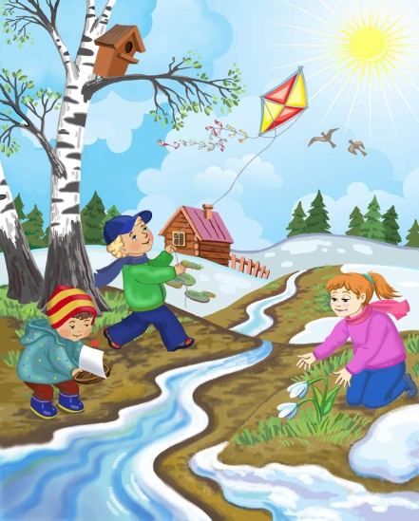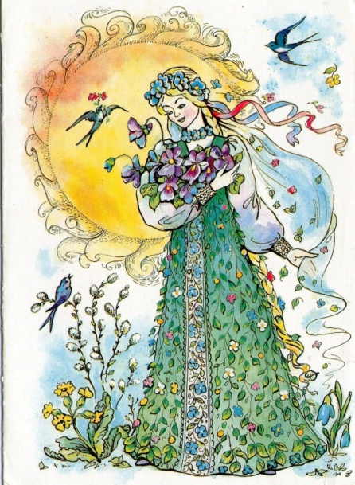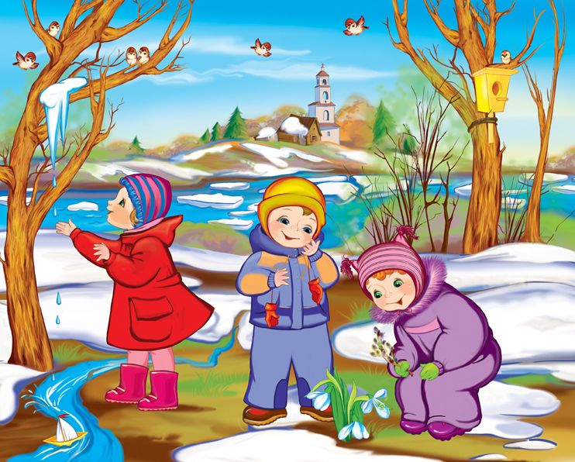

Материал подготовила: воспитатель Алексеева Н.С.

Какое время года нарисовано на картинке? Почему ты так думаешь? Какие признаки весны здесь изображены?
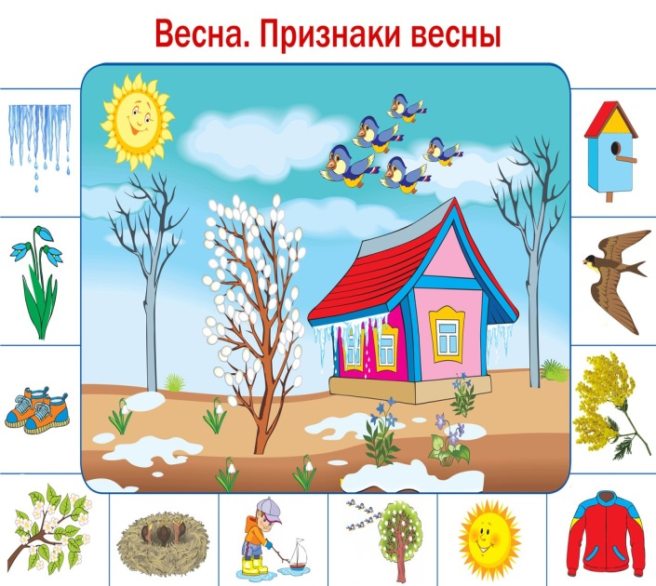
Сколько месяцев у весны? Назови их.
Упражнение "Подбирай, называй, запоминай"
а) весна (какая?) - ранняя, тёплая, долгожданная
солнце (какое?) - ........
почки (какие?) - ........
листья (какие?) - ........
б) солнце весной (что делает?) - греет, согревает, ласкает
листья на деревьях (что делают?) - .....
ручьи (что делают?) - ......
птицы (что делают?) - .....

Пальчиковая гимнастика
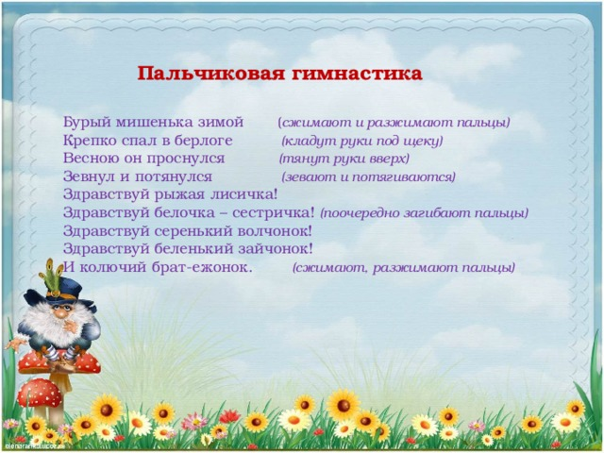
Как ты думаешь какое слово лишнее и почему?
Март, мама, апрель, май
Зима, лето, сосулька, весна

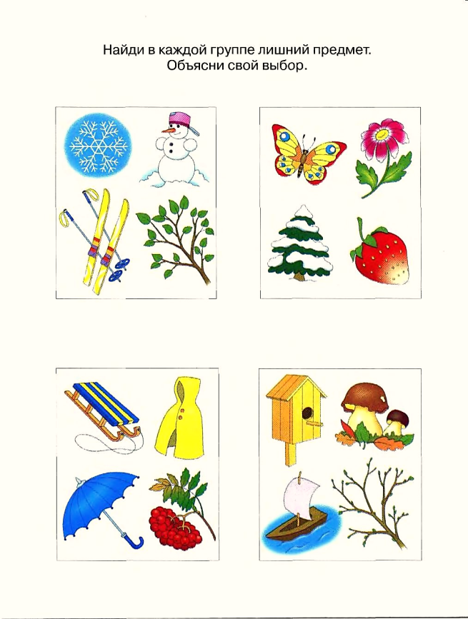
Игра "Доскажи словечко"
Ой, беда! Ой, беда!
Тает снег, кругом вода.
Не обуешь валенки,
На снегу... (проталинки)
***
Рад весне братишка Сашка,
И собака рада Жулька.
На припёке, с крыши нашей
Утром свесилась....(сосулька)

Игра "Когда это бывает"
Снег на полях,
Лёд на реках,
Вьюга гуляет.
Когда это бывает?
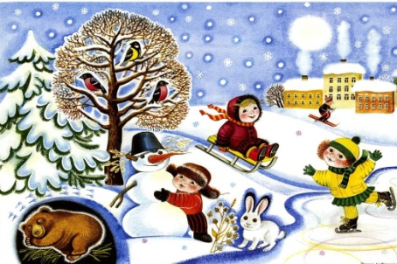
Тает снежок,
Ожил лужок,
День прибывает.
Когда это сбывает?
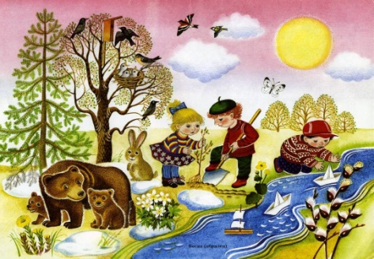

Солнце печёт,
Липа цветёт,
Рожь поспевает.
Когда это бывает?
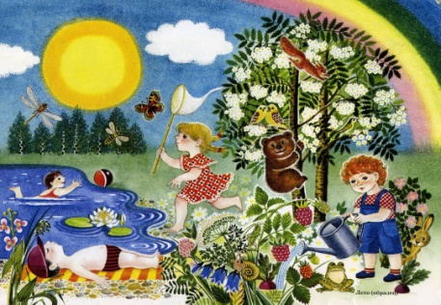

Пусты поля,
Мокнет земля,
День убывает.
Когда это бывает?
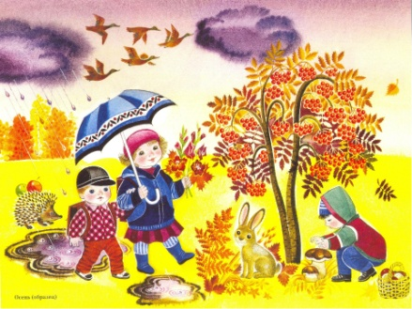

Выучи стихотворение о весне
Запах свежести весенней наконец принёс апрель!
Грустный дождик прослезился и оставил луж купель.
Задышала и проснулась чёрно-бурая земля,
Из неё вдруг появилась изумрудная трава!
Стали звонче птичьи трели, появляются цветы.
И в апреле, и в апреле, выход девушки - Весны!
(Н.С.Алексеева)
